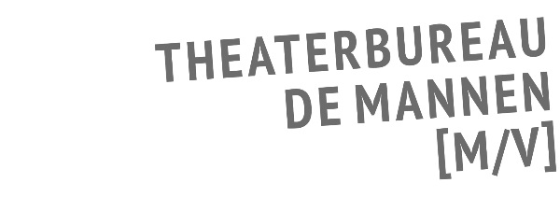

SEIZOEN 2020 – 2021
GENRE: MUZIEK

Francis van Broekhuizen & Gregor Bak
Bij twijfel hard zingen

200 woorden:
Francis van Broekhuizen is een van de bekendste operazangeressen van Nederland. Zang heeft in haar persoonlijke leven een heel belangrijke rol gespeeld, en ze is een vurig pleitbezorger van de schoonheid en de heilzame werking van klassieke muziek. Francis beschikt over enorme kennis van de muziekgeschiedenis en vertelt daar graag over op de haar kenmerkende directe, droogkomische toon.

Vanuit die bevlogenheid komt Francis nu met haar eigen theaterrecital onder de veelzeggende titel Bij twijfel hard zingen. De voorstelling is concert, theatercollege en cabaretvoorstelling ineen. Francis neemt haar publiek mee op reis, zingt haar favoriete aria’s en liederen, vertelt waarom die muziek haar zo raakt, en welke die in haar persoonlijke leven speelt. Ze stamt uit een familie waarin men zich al generaties lang met muziek bezighoudt. Zelf merkte Francis dat er in moeilijke bepalende fases in haar leven maar één ding op zat, gehoor geven aan haar levensmotto: bij twijfel, hard zingen.

100 woorden:
Francis van Broekhuizen is een van de bekendste operazangeressen van Nederland.

Haar eigen theaterconcert, onder de veelzeggende titel Bij twijfel hard zingen, is concert, theatercollege en cabaretvoorstelling ineen. Francis neemt haar publiek mee op reis, zingt haar favoriete aria’s en liederen, vertelt waarom die muziek haar zo raakt, en welke die in haar persoonlijke leven speelt. Zelf merkte Francis dat er in moeilijke bepalende fases in haar leven maar één ding op zat, gehoor geven aan haar levensmotto: bij twijfel, hard zingen.

50 woorden:
Een theaterconcert van Francis van Broekhuizen, een van de bekendste operazangeressen van Nederland. Ze zingt en vertelt op droogkomische toon over haar favoriete aria’s en liederen. Zelf merkte ze dat er in moeilijke fases in haar leven één ding op zat, gehoor geven aan haar levensmotto: bij twijfel, hard zingen.

Zang: Francis van Broekhuizen / Piano: Gregor Bak

Over Francis van Broekhuizen:
Francis van Broekhuizen is een van de best ingevoerde en technisch begaafdste zangeressen van Nederland, en daarnaast is ze in staat om klassieke muziek voor een groot publiek aantrekkelijk en toegankelijk te maken. Ze studeerde in 2004 Cum Laude af aan het Conservatorium van Amsterdam. Sindsdien zong ze rollen bij Opera Zuid, Opera Trionfo, Opera Spanga”, De Nationale Opera en de Nederlandse Reisopera. Op Radio 4 heeft ze een veelbeluisterde column in het ochtendprogramma van Margriet Vroomans.

Over Gregor Bak:
Gregor Bak studeerde piano en muziekwetenschappen aan de Rijksuniversiteit Utrecht. Met Cor Bakker en combo werkt hij samen in het programma Bakker, Bak & Friends. Hij presenteerde televisieprogramma’s bij de NCRV (onder andere Zo Vader, Zo Zoon).

In de pers:

“Juist door de zang te omlijsten met humor bereik je een groter publiek en een totaal andere doelgroep: er zitten altijd mensen in de zaal die nog nooit bij de opera zijn geweest.” – Leids Universitair Weekblad Mare

“De praatgrage zangeres etaleert haar veelzijdigheid.” – Leidsch Dagblad

“Francis is een heel bijzondere vrouw, die passie heeft voor haar vak, weet wat ze is en waar ze voor staat.” – I Love theater *****

“Een avond met mooie muziek gespeeld door Gregor Bak en een onwijs leuke vrouw die ons echt geraakt heeft.” – I Love theater *****

